ФЕДЕРАЛЬНОЕ ГОСУДАРСТВЕННОЕ

АВТОНОМНОЕ ОБРАЗОВАТЕЛЬНОЕ УЧРЕЖДЕНИЕ ВЫСШЕГО ОБРАЗОВАНИЯ

«САМАРСКИЙ НАЦИОНАЛЬНЫЙ ИССЛЕДОВАТЕЛЬСКИЙ УНИВЕРСИТЕТ

ИМЕНИ АКАДЕМИКА С.П. КОРОЛЕВА» (Самарский университет)

Кафедра «Геоинформатики и информационной безопасности»

Отчет по лабораторной работе №2

по курсу «Методы распознавания образов»

Вариант 2

Выполнили:

студенты группы 6511-100503D

Пермяшкин И.А.

Голубева М.Д.

Проверила:

Денисова А.Ю.

Самара 2020

Цель работы - изучение теоретических основ и экспериментальное исследование методов построения оптимальных классификаторов для распознавания образов.

1. Построить байесовскую решающую границу между классами Ω0 и Ω1 двумерных нормально распределенных векторов признаков для случая равных корреляционных матриц и равных априорных вероятностей и изобразить ее графически. Вычислить вероятности ошибочной классификации и суммарную вероятность ошибочной классификации в этом случае.

1.1 Исходные параметры моделируемых нормальных распределений

Мат. ожидания:

M1 = [-1; -1];

M2 = [ 1; 1];

Корреляционная матрица:

R1 =

0.010 0.020

0.020 0.013

1.2 Графическое изображение байесовской решающей границы.

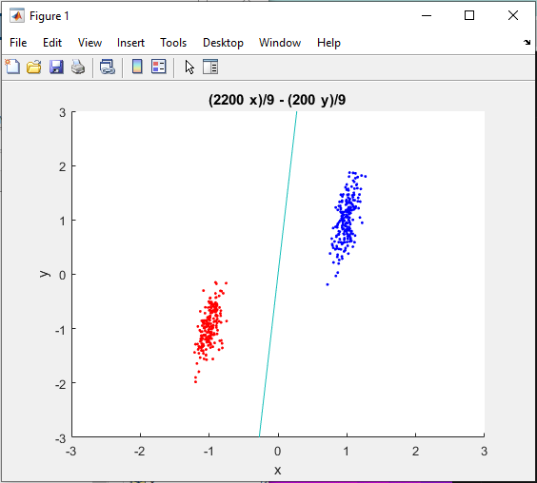

Вероятности ошибочной классификации:

p1 = 0

p2 = 0

pp = 0

2. Построить минимаксный классификатор и классификатор Неймана-Пирсона для вероятности ошибки первого рода 0.05 \* p0 = для двух классов Ω0 и Ω1 двумерных нормально распределенных векторов признаков в случае равных корреляционных матриц. Изобразить решающие границы полученных классификаторов графически.

2.1 Исходные параметры моделируемых нормальных распределений

Мат. ожидания:

M1 = [-1; -1];

M2 = [ 1; 1];

Корреляционная матрица:

R1 =

0.040 0.020

0.020 0.900

2.2 Графическое изображение решающих границ минимаксного классификатора.

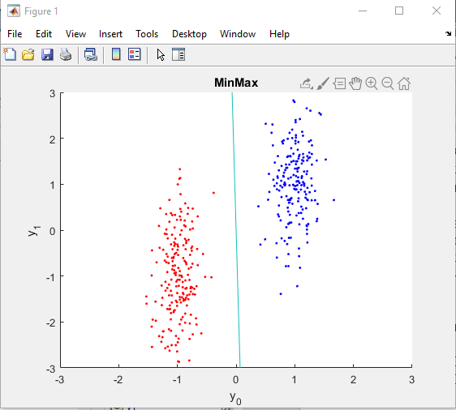

2.3 Графическое изображение решающих границ классификатора Неймана-Пирсона.

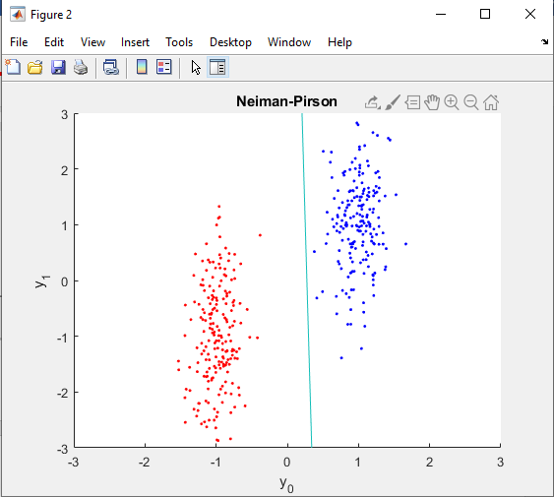

3. Построить байесовскую решающую границу между классами Ω0 , Ω1 и Ω2 двумерных нормально распределенных векторов признаков для неравных корреляционных матриц и равных априорных вероятностей. Изобразить полученные решающие границы графически.

3.1 Исходные параметры моделируемых нормальных распределений

Мат. ожидания:

M1 = [ 0; 0];

M2 = [-0.66; -0.66];

M3 = [ 0.66; 0.66 ];

Корреляционные матрицы:

R1 =

0.01 0.02

0.02 0.013

R2 =

0.04 0.06

0.06 0.10

R3 =

0.09 0.03

0.03 0.05

3.2 Графическое изображение решающих границ байесовского классификатора.

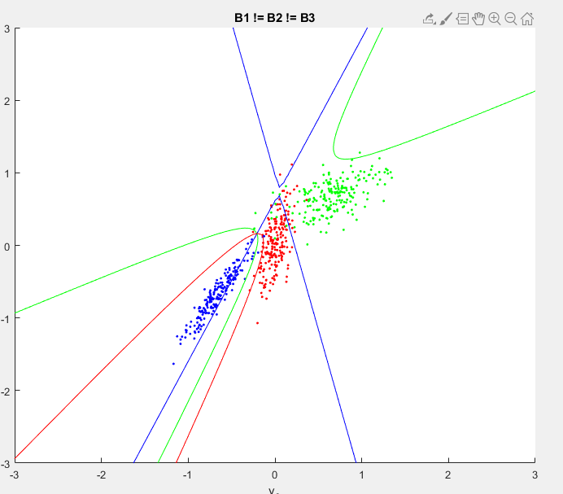

3.3 Вычисление вероятностей ошибочной классификации

Оценки экспериментальной вероятности ошибочной классификации:

p1 = 0.005

p2 = 0.015

Относительная погрешность оценки:

pogr1 = 0.9975

pogr2 = 0.5730

Объем обучающей выборки, обеспечивающий получение оценок вероятностей ошибочной классификации с погрешностью не более 5%:

N = 26267